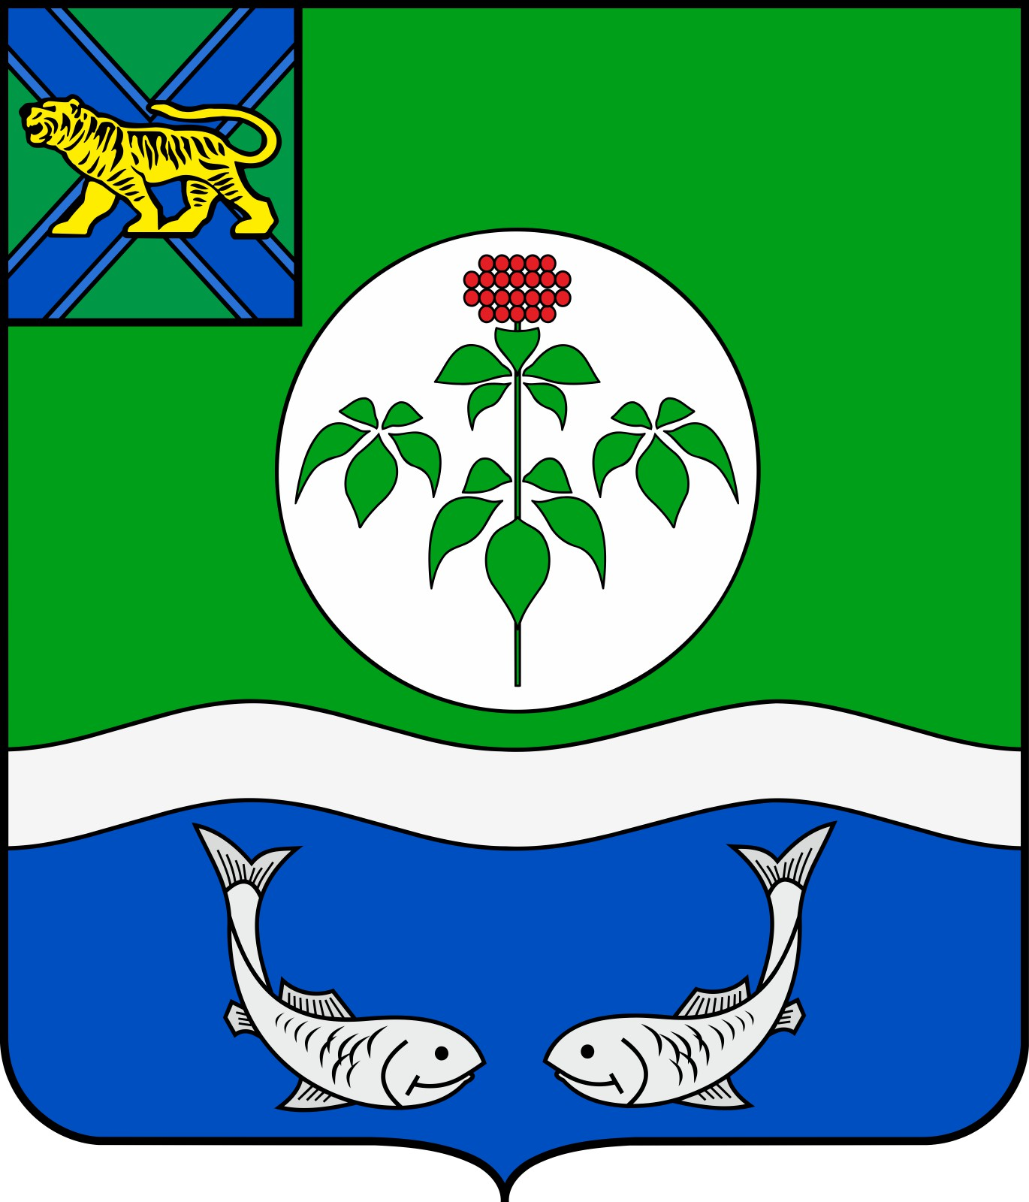

ДУМА
ОЛЬГИНСКОГО МУНИЦИПАЛЬНОГО РАЙОНА
ПРИМОРСКОГО КРАЯ

РЕШЕНИЕ

О внесении изменений в решение Думы Ольгинского муниципального района от 22.10.2020 № 75-НПА «О приостановлении действия отдельных положений решения Думы Ольгинского муниципального района
«Об утверждении Положения «О бюджетном устройстве,
бюджетном процессе и межбюджетных отношений
в Ольгинском муниципальном районе»

Принято Думой Ольгинского
муниципального района 10 декабря 2020 года

В соответствии с Бюджетным кодексом Российской Федерации, Федеральными законами № 367-ФЗ от 12.11.2019 «О приостановлении действия отдельных положений Бюджетного кодекса Российской Федерации и установлении особенностей исполнения бюджетов бюджетной системы Российской Федерации в 2020 году», № 131-ФЗ от 06.10.2003 «Об общих принципах организации местного самоуправления в Российской Федерации», Положением «О бюджетном устройстве, бюджетном процессе и межбюджетных отношениях в Ольгинском муниципальном районе», утвержденным решением Думы Ольгинского муниципального района от 15.12.2016 № 398, Уставом Ольгинского муниципального района, внести в решение Думы Ольгинского муниципального района от 22.10.2020 № 75-НПА «О приостановлении действия отдельных положений решения Думы Ольгинского муниципального района «Об утверждении Положения «О бюджетном устройстве, бюджетном процессе и межбюджетных отношений в Ольгинском муниципальном районе» следующие изменения:

1. в п. 1 части 79.:
заменить слова «в течение 10 дней со дня его принятия в первом чтении» словами «до 30 декабря текущего года».
2. Настоящее решение подлежит официальному опубликованию (обнародованию) в информационно-политической газете «Заветы Ленина» и размещению на официальном сайте Ольгинского муниципального района в информационно-коммуникационной сети Интернет.
3.Настоящее решение вступает в силу со дня его официального опубликования.

Глава Ольгинского муниципального района Ю.И.Глушко

пгт Ольга
от 2020 года
№ -НПА

